BỘ GIÁO DỤC VÀ ĐÀO TẠO
TRƯỜNG ĐẠI HỌC VĂN HIẾN
------------



BÁO CÁO CUỐI KỲ
HỌC PHẦN BẢO MẬT TRONG IOT

ĐỀ TÀI: VAI TRÒ CỦA MẬT MÃ TRONG BẢO MẬT IOT

Lớp học phần | 253INT441001
Giảng viên | Hồ Nhựt Minh
Sinh viên | Nguyễn Phước Hậu
MSSV | 231A010774
Mã đề tài | 36
Hướng đề tài | F
Link repo GitHub | https://github.com/phuochau14/231A010774-NguyenPhuocHau-DeTai36-BaoMatIoT
Ngày nộp | 03/08/2026

TP.HCM, THÁNG 8 NĂM 2026
BỘ GIÁO DỤC VÀ ĐÀO TẠO
TRƯỜNG ĐẠI HỌC VĂN HIẾN
------------



BÁO CÁO CUỐI KỲ
HỌC PHẦN BẢO MẬT TRONG IOT

ĐỀ TÀI: VAI TRÒ CỦA MẬT MÃ TRONG BẢO MẬT IOT

Lớp học phần | 253INT441001
Giảng viên | Hồ Nhựt Minh
Sinh viên | Nguyễn Phước Hậu
MSSV | 231A010774
Mã đề tài | 36
Hường đề tài | F
Link repo GitHub | https://github.com/phuochau14/231A010774-NguyenPhuocHau-DeTai36-BaoMatIoT
Ngày nộp | 03/08/2026

TP.HCM, THÁNG 8 NĂM 2026

LỜI CẢM ƠN
Trong quá trình thực hiện tiểu luận “Vai trò của mật mã trong bảo mật IoT”, em đã nhận được rất nhiều sự hướng dẫn, hỗ trợ và động viên quý báu để có thể hoàn thành bài làm một cách trọn vẹn nhất.
Trước hết, em xin gửi lời cảm ơn chân thành và sâu sắc nhất đến thầy Hồ Nhựt Minh, giảng viên phụ trách học phần Bảo mật IoT (INT4410), đã tận tình giảng dạy, theo sát tiến độ và góp ý chi tiết qua từng phiếu hướng dẫn trong suốt quá trình em thực hiện đề tài. Những nhận xét cụ thể và định hướng rõ ràng của thầy đã giúp em kịp thời điều chỉnh và hoàn thiện bài làm đúng hạn.
Em cũng xin gửi lời cảm ơn đến Khoa Công nghệ Thông tin và Trường Đại học Văn Hiến đã tạo điều kiện về chương trình học, tài liệu tham khảo và môi trường học tập để em có thể tiếp cận kiến thức thực tiễn về an toàn thông tin trong lĩnh vực IoT.
Cuối cùng, em xin cảm ơn gia đình, bạn bè đã luôn động viên, đồng hành và hỗ trợ em trong suốt thời gian học tập và thực hiện tiểu luận này.
Do thời gian thực hiện có hạn và kiến thức bản thân còn nhiều hạn chế, bài tiểu luận khó tránh khỏi những thiếu sót. Em rất mong nhận được sự góp ý của thầy để bài làm được hoàn thiện hơn.

LỜI CAM ĐOAN
Tôi xin cam đoan rằng đề tài "Vai trò của mật mã trong bảo mật IoT" là kết quả của quá trình tìm hiểu, nghiên cứu và thực hiện của bản thân dưới sự hướng dẫn của giảng viên. Các nội dung trong báo cáo được xây dựng dựa trên kiến thức đã học, các tài liệu chuẩn tham khảo và quá trình triển khai, kiểm thử thực tế trong phạm vi đề tài.
Trong quá trình thực hiện báo cáo, tôi có sử dụng công cụ trí tuệ nhân tạo (AI) để hỗ trợ tìm hiểu kiến thức, gợi ý cách trình bày, diễn đạt nội dung, xây dựng mã nguồn minh họa và rà soát lỗi. Tuy nhiên, toàn bộ nội dung sau khi được AI hỗ trợ đều đã được tôi xem xét, chỉnh sửa, tự chạy thử chương trình để kiểm chứng kết quả và lựa chọn trước khi đưa vào báo cáo. Những phần sử dụng tài liệu từ các nguồn khác đều được trích dẫn theo quy định.
Tôi xin chịu hoàn toàn trách nhiệm về tính trung thực, chính xác của nội dung cũng như các số liệu, kết quả được trình bày trong báo cáo. Trường hợp có sai sót, bao gồm cả những thông tin hoặc số liệu do AI cung cấp nhưng chưa được kiểm chứng đầy đủ, tôi xin hoàn toàn chịu trách nhiệm và chấp nhận mọi hình thức xử lý theo quy định của nhà trường.

TP. Hồ Chí Minh, ngày 03 tháng 08 năm 2026
Sinh viên thực hiện
(Ký tên và ghi rõ họ tên)

Nhận xét của giảng viên
.............................................................................................................................. .............................................................................................................................. .............................................................................................................................. .............................................................................................................................. .............................................................................................................................. .............................................................................................................................. .............................................................................................................................. .............................................................................................................................. .............................................................................................................................. .............................................................................................................................. .............................................................................................................................. .............................................................................................................................. .............................................................................................................................. .............................................................................................................................. .............................................................................................................................. .............................................................................................................................. .............................................................................................................................. .............................................................................................................................. .............................................................................................................................. .............................................................................................................................. ..............................................................................................................................
Điểm:
Bằng số: ...............................................
Bằng chữ: .............................................
GIẢNG VIÊN CHẤM
(Ký, ghi rõ họ tên)

MỤC LỤC

LỜI CẢM ƠN iii
LỜI CAM ĐOAN iv
CHƯƠNG 1. TỔNG QUAN ĐỀ TÀI viii
1.1. Bối cảnh và lý do chọn đề tài viii
1.2. Phát biểu vấn đề bảo mật viii
1.3. Mục tiêu nghiên cứu ix
1.4. Đối tượng, phạm vi và giới hạn an toàn ix
1.5. Bảng sản phẩm dự kiến x
1.6. Cấu trúc báo cáo x
CHƯƠNG 2. CƠ SỞ LÝ THUYẾT xi
2.1. Kiến trúc/bối cảnh của đề tài xi
2.2. Các khái niệm bảo mật cơ bản sử dụng trong bài xi
2.3. Trọng tâm: Vai trò của mật mã trong bảo mật IoT (hướng F) xii
2.4. Chuẩn, công cụ, nguồn GitHub tham chiếu xiv
2.5. Công trình liên quan xiv
2.6. Tiểu kết xv
CHƯƠNG 3. PHƯƠNG PHÁP VÀ THIẾT KẾ xvi
3.1. Phương pháp thực hiện xvi
3.2. Mô hình / kiến trúc đề xuất xvi
3.3. Môi trường, công cụ, dữ liệu xvii
3.4. Quy trình triển khai / đánh giá xviii
3.5. Tiêu chí đánh giá xix
CHƯƠNG 4. TRIỂN KHAI VÀ KẾT QUẢ xx
4.1. Chuẩn bị môi trường xx
4.2. Thành phần sản phẩm xx
4.3. Kịch bản thử nghiệm xxi
4.4. Kết quả xxii
4.5. Script sinh báo cáo (chương trình minh họa) xxiv
4.6. Thảo luận và hạn chế xxiv
CHƯƠNG 5. ĐÁNH GIÁ BẢO MẬT xxvi
5.1. Tài sản và dữ liệu xxvi
5.2. Mối đe dọa và lỗ hổng (ánh xạ STRIDE) xxvi
5.3. Ma trận rủi ro xxvii
5.4. Biện pháp giảm thiểu xxviii
5.5. Rủi ro còn lại xxviii
CHƯƠNG 6. KẾT LUẬN xxx
6.1. Kết luận theo mục tiêu xxx
6.2. Hạn chế xxx
6.3. Hướng phát triển xxx
DANH MỤC TÀI LIỆU THAM KHẢO xxxi
PHỤ LỤC - PHẦN A: CHECKLIST TIẾN ĐỘ THEO TUẦN xxxii

Danh mục bảng
Bảng 1.1.Mục nghiên cứu ix
Bảng 1.5. Sản phẩm dự kiến x
Bảng 2.1 tổng hợp và so sánh 5 thuật toán/kỹ thuật được dùng trong đề tài xiii
Bảng 2.4. Chuẩn, công cụ, nguồn Github tham chiếu xiv
Bảng 3.3. Môi trường, công cụ, dữ liệu xvii
Bảng 3.4. Quy trình triển khai/đánh giá xviii
Bảng 4.3. Kịch bản thử nghiệm xxi
Bảng 4.4. Kết quả xxii
Bảng 5.1. Tài sản/giá trị/yêu cầu xxvi
Bảng 5.3. Ma trận rủ ro xxvii
Bảng checklist tiến độ theo tuần xxxii

Danh mục hình ảnh
Hình 2.1 - Kiến trúc hệ thống và ranh giới tin cậy của đề tài xi
Hình 2.2 - Vòng đời khóa mật mã (key lifecycle) trong IoT xiii
Hình 3.1 - Mô hình đề xuất: áp dụng kỹ thuật mật mã theo từng giai đoạn xvii

CHƯƠNG 1. TỔNG QUAN ĐỀ TÀI

1.1. Bối cảnh và lý do chọn đề tài
Các hệ thống IoT (Internet of Things) hiện diện ngày càng rộng trong công nghiệp, nông nghiệp thông minh, nhà thông minh và giám sát môi trường. Đặc điểm chung của các thiết bị này là tài nguyên hạn chế (CPU, RAM, pin) nhưng lại thường xuyên truyền dữ liệu nhạy cảm qua các kênh không đáng tin cậy (mạng không dây, gateway trung gian, broker công cộng). Nếu không có cơ chế mật mã phù hợp, dữ liệu cảm biến có thể bị nghe lén, sửa đổi, hoặc giả mạo nguồn gốc mà hệ thống không hề hay biết.
Đề tài 36 được chọn vì mật mã học chính là lớp phòng thủ nền tảng nhất trong bảo mật IoT: dù thiết kế mạng hay chính sách truy cập có chặt chẽ đến đâu, nếu thiếu cơ chế bảo vệ tính bí mật, toàn vẹn và xác thực ở tầng dữ liệu, hệ thống vẫn có thể bị khai thác. Việc hiểu đúng vai trò và giới hạn của từng kỹ thuật mật mã (hash, HMAC, mã hóa đối xứng, chữ ký số) giúp người thiết kế hệ thống chọn đúng công cụ cho đúng bài toán, tránh tình trạng dùng sai hoặc dùng thừa gây lãng phí tài nguyên.

1.2. Phát biểu vấn đề bảo mật
Kịch bản minh họa: một nút cảm biến (sensor node) đo nhiệt độ/độ ẩm trong kho hàng, gửi dữ liệu qua gateway MQTT lên cloud server để cảnh báo khi vượt ngưỡng an toàn. Nếu kênh truyền không được bảo vệ bằng mật mã, một kẻ tấn công đứng giữa (Man-in-the-Middle) có thể:
- Đọc trộm giá trị cảm biến (mất tính bí mật - Confidentiality);
- Sửa đổi giá trị nhiệt độ trước khi đến server, ví dụ hạ giá trị thật để che giấu sự cố quá nhiệt (mất tính toàn vẹn - Integrity);
- Giả danh một sensor node hợp lệ để gửi dữ liệu rác hoặc lệnh điều khiển giả (mất tính xác thực - Authenticity).
Vấn đề đặt ra: cần xác định lớp mật mã nào giải quyết được từng nguy cơ trên, minh họa bằng chương trình thực nghiệm, và đánh giá rủi ro khi triển khai sai.

1.3. Mục tiêu nghiên cứu
Bảng 1.1.Mục nghiên cứu
Mã mục tiêu | Nội dung mục tiêu | Minh chứng đạt được
MT-01 | Giải thích đúng vai trò của 4 kỹ thuật mật mã (hash, HMAC, mã hóa đối xứng, chữ ký số) trong bảo vệ dữ liệu IoT. | Chương 2
MT-02 | Xây dựng mô hình áp dụng mật mã vào luồng dữ liệu cảm biến cụ thể của đề tài. | Chương 3 (Hình 3.1)
MT-03 | Cài đặt chương trình Python minh họa hash/HMAC/AES-GCM/chữ ký số, phát hiện giả mạo qua tối thiểu 5 kịch bản thử nghiệm. | Chương 4
MT-04 | Phân tích rủi ro bảo mật (tài sản, đe dọa STRIDE, ma trận rủi ro) và đề xuất biện pháp giảm thiểu tương ứng. | Chương 5

1.4. Đối tượng, phạm vi và giới hạn an toàn
Đối tượng nghiên cứu: các kỹ thuật mật mã ứng dụng cho dữ liệu cảm biến IoT (hash SHA-256, HMAC-SHA256, AES-256-GCM, chữ ký số RSA-PSS/ECDSA).
Phạm vi: mô phỏng phần mềm trên máy tính thông thường bằng Python, dữ liệu sensor ở dạng JSON giả lập; đối chiếu lý thuyết với các thư viện/công cụ mã nguồn mở tiêu chuẩn công nghiệp (Mbed TLS, TinyCrypt) và bộ chuẩn OWASP ISVS.
Giới hạn an toàn: đề tài chỉ thực hiện trong môi trường lab/mô phỏng, không tấn công hoặc rà quét bất kỳ hệ thống thật nào không thuộc sở hữu hoặc không có sự cho phép của người thực hiện.

1.5. Bảng sản phẩm dự kiến
Bảng 1.5. Sản phẩm dự kiến
Mục tiêu | Sản phẩm đầu ra | Cách kiểm chứng | Chương trình bày
MT-01 | Nội dung lý thuyết + bảng so sánh thuật toán | Đối chiếu tài liệu chuẩn (NIST FIPS 198-1, SP 800-38D) | Chương 2
MT-02 | Sơ đồ kiến trúc + mô hình đề xuất | Phản biện với GV, đối chiếu use-case thực tế | Chương 3
MT-03 | Code Python + log chạy thực tế | Chạy lại script, đối chiếu log trước/sau tấn công | Chương 4
MT-04 | Bảng tài sản, STRIDE, ma trận rủi ro, biện pháp | Đối chiếu OWASP ISVS V4/V8 | Chương 5

1.6. Cấu trúc báo cáo
Báo cáo gồm 6 chương: Chương 1 giới thiệu bối cảnh và mục tiêu; Chương 2 trình bày cơ sở lý thuyết về mật mã trong IoT; Chương 3 mô tả phương pháp và mô hình đề xuất; Chương 4 trình bày quá trình triển khai và kết quả thử nghiệm; Chương 5 đánh giá rủi ro bảo mật; Chương 6 tổng kết và đề xuất hướng phát triển.

CHƯƠNG 2. CƠ SỞ LÝ THUYẾT

2.1. Kiến trúc/bối cảnh của đề tài
Hệ thống minh họa trong đề tài gồm 3 vùng tin cậy khác nhau, phản ánh đúng kiến trúc IoT phổ biến: (1) Sensor Node - thiết bị vật lý, dễ bị truy cập trái phép nên được xem là vùng KHÔNG tin cậy; (2) Gateway/MQTT Broker - điểm trung chuyển, tin cậy ở mức trung bình vì có thể do bên thứ ba vận hành; (3) Cloud Server - vùng tin cậy cao do có kiểm soát truy cập chặt chẽ. Mỗi ranh giới tin cậy (trust boundary) là nơi cần áp dụng cơ chế mật mã tương ứng.
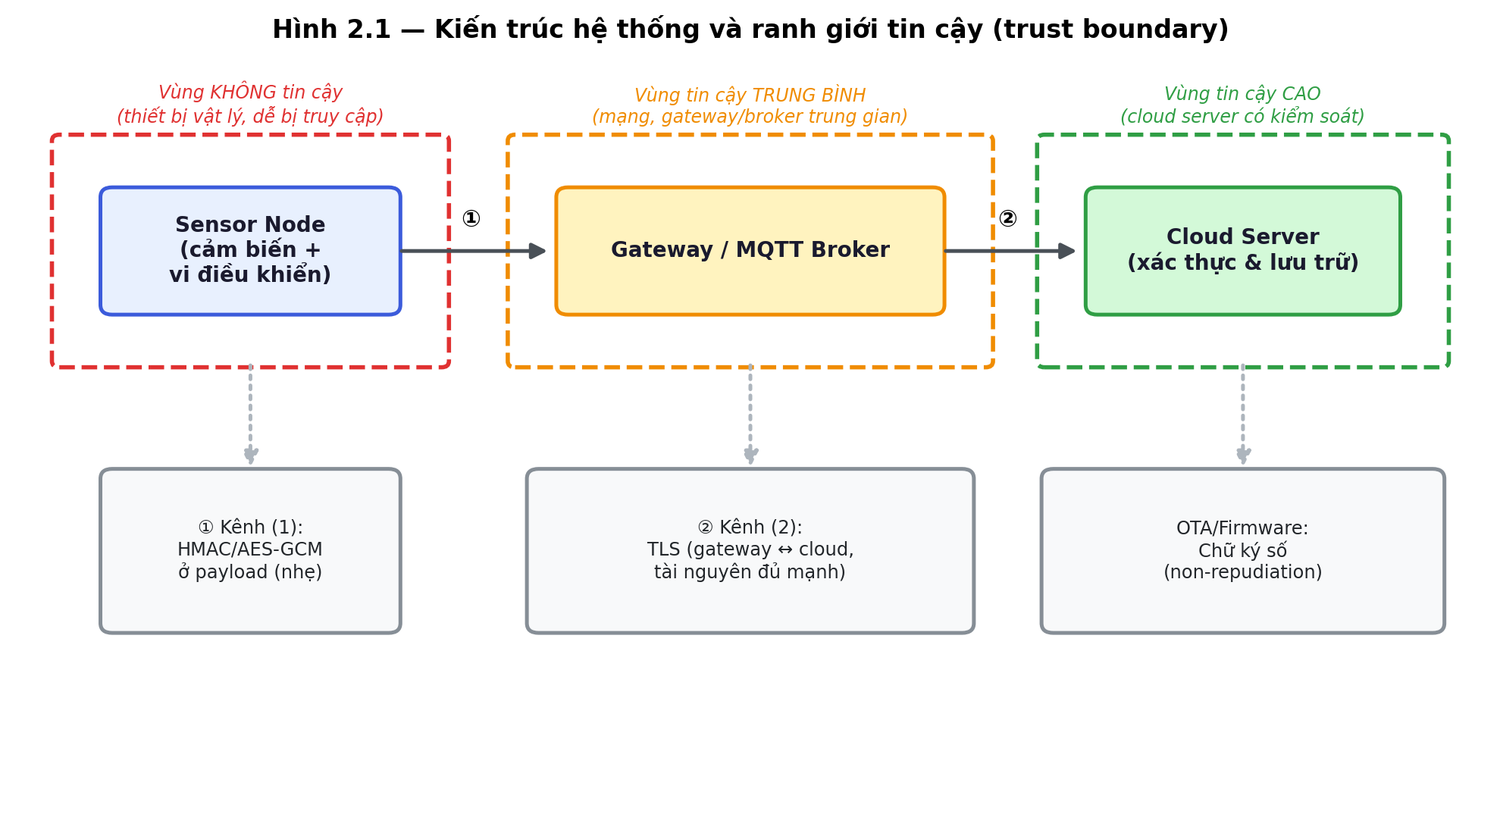
Hình 2.1 - Kiến trúc hệ thống và ranh giới tin cậy của đề tài

2.2. Các khái niệm bảo mật cơ bản sử dụng trong bài
- Tài sản (asset): dữ liệu cảm biến, khóa mật mã, firmware, danh tính thiết bị - những gì cần được bảo vệ.
- Mối đe dọa (threat) và lỗ hổng (vulnerability): mối đe dọa là hành vi có khả năng gây hại (ví dụ giả mạo gói tin); lỗ hổng là điểm yếu bị lợi dụng (ví dụ thiếu HMAC khiến dữ liệu có thể bị sửa mà không bị phát hiện).
- Rủi ro (risk): xác suất mối đe dọa khai thác thành công lỗ hổng, nhân với mức độ ảnh hưởng - được lượng hóa trong ma trận rủi ro ở Chương 5.
- Bộ ba CIA: Confidentiality (bí mật) - dữ liệu chỉ bên được phép mới đọc được; Integrity (toàn vẹn) - dữ liệu không bị sửa đổi trái phép; Availability (sẵn sàng) - hệ thống vẫn hoạt động khi bị tấn công từ chối dịch vụ.
- Xác thực (authentication) và không thể chối bỏ (non-repudiation): xác thực chứng minh đúng bên gửi; non-repudiation khiến bên gửi không thể phủ nhận đã tạo ra dữ liệu/firmware đó - chỉ chữ ký số bất đối xứng mới cung cấp được thuộc tính này.
- STRIDE: mô hình phân loại đe dọa (Spoofing, Tampering, Repudiation, Information Disclosure, Denial of Service, Elevation of Privilege), được dùng để ánh xạ đe dọa cụ thể ở Chương 5.

2.3. Trọng tâm: Vai trò của mật mã trong bảo mật IoT (hướng F)
Bốn kỹ thuật mật mã cốt lõi được sử dụng trong đề tài, mỗi kỹ thuật giải quyết một hoặc nhiều mục tiêu bảo mật khác nhau:
- Hash (SHA-256): sinh ra một chuỗi đại diện cố định độ dài từ dữ liệu đầu vào bất kỳ. Không cần khóa, ai cũng tính được - chỉ đảm bảo phát hiện thay đổi (toàn vẹn), KHÔNG đảm bảo được ai là người tạo ra dữ liệu (không có xác thực).
- HMAC (HMAC-SHA256): kết hợp hash với một khóa bí mật dùng chung giữa hai bên. Vì cần khóa để tạo mã hợp lệ, HMAC đảm bảo cả toàn vẹn LẪN xác thực nguồn gốc - phù hợp cho thiết bị tài nguyên thấp vì tính toán nhẹ.
- Mã hóa đối xứng có xác thực (AES-256-GCM): che giấu nội dung dữ liệu (bí mật) đồng thời tạo ra thẻ xác thực (authentication tag) tích hợp sẵn để phát hiện giả mạo (toàn vẹn) - không cần ghép thêm HMAC riêng.
- Chữ ký số (RSA-PSS / ECDSA): dùng cặp khóa bất đối xứng - bên ký (thường là nhà sản xuất) giữ private key, các thiết bị chỉ giữ public key để xác minh. Ngoài toàn vẹn và xác thực, chữ ký số còn cung cấp tính không thể chối bỏ, phù hợp cho các sự kiện quan trọng như ký firmware/OTA update, nhưng KHÔNG phù hợp để ký từng gói tin cảm biến vì tốn tài nguyên hơn HMAC rất nhiều lần.
Việc lựa chọn và sử dụng đúng khóa xuyên suốt vòng đời (sinh khóa → cấp phát → sử dụng → xoay vòng → thu hồi) quyết định phần lớn mức độ an toàn thực tế của hệ thống, bất kể thuật toán mạnh đến đâu:
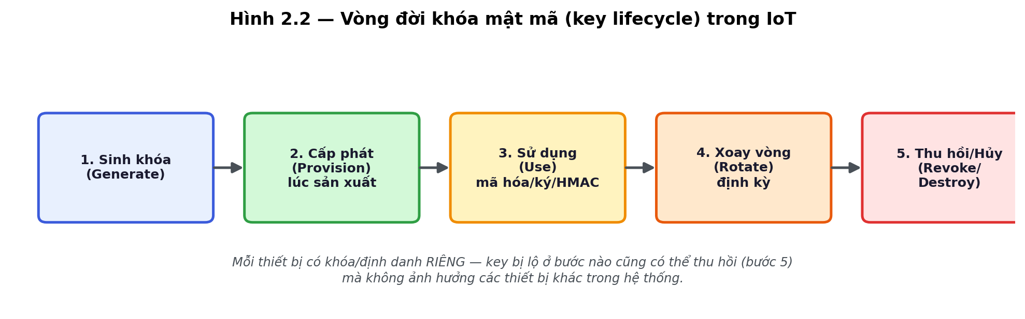
Hình 2.2 - Vòng đời khóa mật mã (key lifecycle) trong IoT
Bảng 2.1 tổng hợp và so sánh 5 thuật toán/kỹ thuật được dùng trong đề tài
Thuật toán/Kỹ thuật | Loại khóa | Mục tiêu bảo mật | Kích thước khóa | Tốc độ / tài nguyên | Use case IoT điển hình
SHA-256 | Không cần khóa | Toàn vẹn |  | Rất nhanh, rất nhẹ | Kiểm tra checksum cơ bản
HMAC-SHA256 | Đối xứng (chung) | Toàn vẹn + Xác thực | 256-bit | Nhanh, nhẹ | Xác thực gói tin cảm biến
AES-256-GCM | Đối xứng (chung) | Bí mật + Toàn vẹn | 256-bit | Nhanh (có hỗ trợ phần cứng) | Mã hóa payload/kênh truyền
RSA-2048 (PSS) | Bất đối xứng | Xác thực + Non-repudiation | 2048-bit | Chậm (bậc ms) | Ký firmware / OTA update
ECDSA (P-256) | Bất đối xứng | Xác thực + Non-repudiation | 256-bit | Nhanh hơn RSA cùng mức an toàn | Thiết bị hạn chế tài nguyên hơn

2.4. Chuẩn, công cụ, nguồn GitHub tham chiếu
Bảng 2.4. Chuẩn, công cụ, nguồn Github tham chiếu
Tên | Link | Ngày truy cập | Phần đã sử dụng
Mbed TLS | https://github.com/Mbed-TLS/mbedtls | 28/07/2026 | Tham chiếu cách triển khai AES-GCM/TLS chuẩn công nghiệp cho thiết bị nhúng (mục 2.3, 3.3)
TinyCrypt | https://github.com/intel/tinycrypt | 28/07/2026 | Tham chiếu thư viện mật mã nhẹ (SHA-256, HMAC, ECDSA) cho MCU tài nguyên hạn chế (mục 2.3, 3.3)
OWASP ISVS | https://github.com/OWASP/IoT-Security-Verification-Standard-ISVS | 28/07/2026 | Đối chiếu yêu cầu V4 (Communication) và V8 (Cryptography) trong Chương 5

2.5. Công trình liên quan
(1) Mbed TLS là thư viện TLS/mật mã mã nguồn mở của ARM, được dùng rộng rãi trong thiết bị nhúng thương mại; điểm mạnh là đầy đủ bộ giao thức TLS và các cipher suite chuẩn, nhưng đòi hỏi tài nguyên (RAM/ROM) lớn hơn so với các thư viện tối giản. Đề tài kế thừa cách Mbed TLS tổ chức API mã hóa AEAD (AES-GCM) làm tham chiếu thiết kế.
(2) TinyCrypt (Intel) là thư viện mật mã tối giản, chỉ cài đặt các nguyên thủy cần thiết (hash, HMAC, ECDSA, AES) cho vi điều khiển hạn chế tài nguyên, không có toàn bộ giao thức TLS. Đề tài kế thừa triết lý “tối giản, đúng chuẩn” này khi lựa chọn thuật toán ở Bảng 2.1.
(3) OWASP IoT Security Verification Standard (ISVS) là bộ checklist xác minh bảo mật IoT theo từng nhóm yêu cầu (kiến trúc, giao tiếp, mật mã, quản lý danh tính...). Đề tài kế thừa nhóm yêu cầu V4 và V8 làm khung đối chiếu khi đánh giá rủi ro ở Chương 5, thay vì tự đề xuất tiêu chí đánh giá riêng.

2.6. Tiểu kết
Chương 2 đã trình bày bốn kỹ thuật mật mã cốt lõi (hash, HMAC, mã hóa đối xứng AEAD, chữ ký số) cùng vai trò riêng biệt của từng kỹ thuật đối với ba mục tiêu bảo mật bí mật - toàn vẹn - xác thực, đồng thời nhấn mạnh vai trò quyết định của việc quản lý vòng đời khóa. Đây là nền tảng lý thuyết để Chương 3 xây dựng mô hình đề xuất áp dụng cụ thể các kỹ thuật này vào luồng dữ liệu cảm biến của đề tài.

CHƯƠNG 3. PHƯƠNG PHÁP VÀ THIẾT KẾ

3.1. Phương pháp thực hiện
- Bước 1 - Khảo sát: tổng hợp lý thuyết về 4 kỹ thuật mật mã và đối chiếu với 3 nguồn GitHub bắt buộc (Mbed TLS, TinyCrypt, OWASP ISVS) để xác định thuật toán/thư viện phù hợp cho từng vai trò.
- Bước 2 - Thiết kế mô hình: xây dựng sơ đồ áp dụng mật mã theo từng giai đoạn của luồng dữ liệu (Hình 3.1), xác định rõ vị trí dùng HMAC, AES-GCM, TLS và chữ ký số.
- Bước 3 - Dựng dữ liệu & môi trường mô phỏng: tạo dữ liệu sensor JSON giả lập (device_id, nhiệt độ, độ ẩm, điện áp pin, số thứ tự gói tin) làm đầu vào thống nhất cho toàn bộ thử nghiệm.
- Bước 4 - Cài đặt chương trình: viết script Python (crypto_demo.py) cài đặt SHA-256, HMAC-SHA256, AES-256-GCM và chữ ký số RSA-PSS trên dữ liệu sensor.
- Bước 5 - Thử nghiệm: chạy chương trình trên dữ liệu gốc và dữ liệu đã bị sửa 1 trường để quan sát sự thay đổi của hash/HMAC/chữ ký, ghi log kết quả (Chương 4).
- Bước 6 - Đánh giá: đối chiếu kết quả với tiêu chí đo được ở mục 3.5, phân tích rủi ro bảo mật (Chương 5) và tổng kết (Chương 6).

3.2. Mô hình / kiến trúc đề xuất
Dựa trên kiến trúc 3 vùng tin cậy ở Hình 2.1, mô hình đề xuất xác định rõ kỹ thuật mật mã áp dụng ở từng vị trí trong luồng dữ liệu, thay vì áp dụng một kỹ thuật duy nhất cho toàn hệ thống:
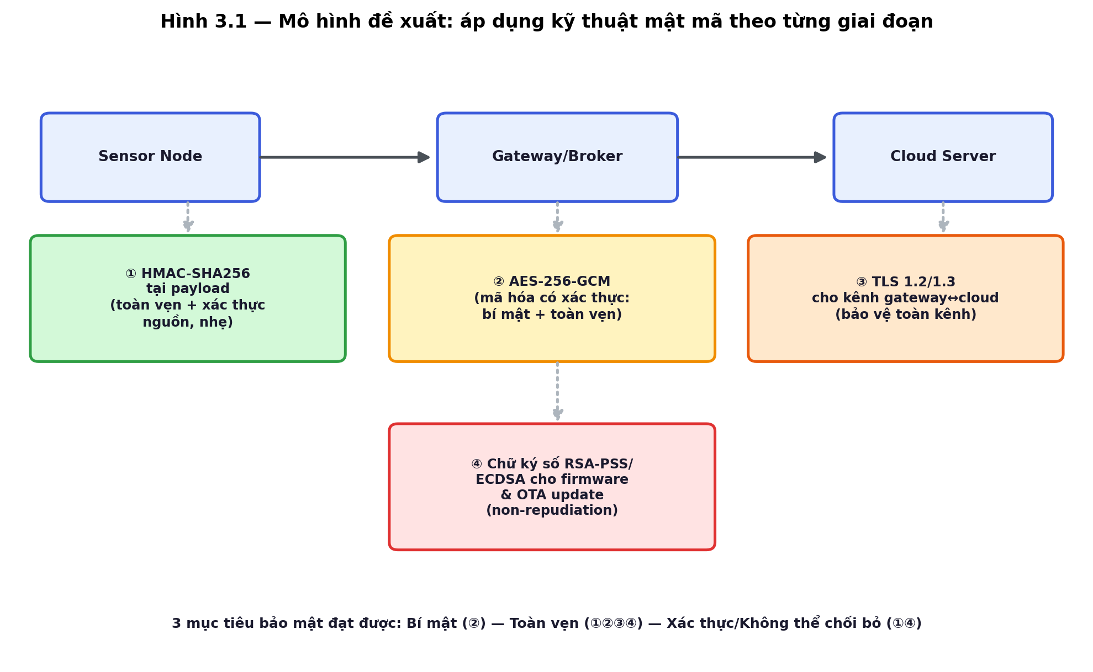
Hình 3.1 - Mô hình đề xuất: áp dụng kỹ thuật mật mã theo từng giai đoạn
Lựa chọn thiết kế: (1) HMAC được đặt ngay tại payload ở tầng ứng dụng (không chỉ dựa vào TLS ở tầng vận chuyển) vì TLS có thể bị chấm dứt sớm (TLS termination) tại gateway - nếu chỉ dựa vào TLS, dữ liệu vẫn có thể bị gateway sửa đổi mà không bị phát hiện ở phía cloud; (2) AES-GCM được dùng khi cần giấu cả nội dung, không chỉ xác thực; (3) TLS bảo vệ toàn bộ kênh gateway↔cloud nơi tài nguyên đủ mạnh để chịu chi phí bắt tay (handshake); (4) chữ ký số chỉ áp dụng cho sự kiện quan trọng, không phổ biến (firmware/OTA), vì chi phí tính toán cao hơn nhiều so với HMAC.

3.3. Môi trường, công cụ, dữ liệu
Bảng 3.3. Môi trường, công cụ, dữ liệu
Phần mềm / phần cứng | Phiên bản | Vai trò
Python | 3.x | Ngôn ngữ cài đặt chương trình minh họa mật mã
Thư viện cryptography (PyPI) | Bản mới nhất | Cung cấp AES-256-GCM và RSA-PSS
hashlib / hmac (thư viện chuẩn Python) | Built-in | Cài đặt SHA-256 và HMAC-SHA256
sensor_data.json (dữ liệu tự tạo) | - | Dữ liệu cảm biến giả lập làm đầu vào thống nhất
Mbed TLS / TinyCrypt (tham chiếu) | Bản mới nhất trên GitHub | Đối chiếu cách triển khai thực tế trên thiết bị nhúng (không build trực tiếp trong phạm vi đồ án)

3.4. Quy trình triển khai / đánh giá
Bảng 3.4. Quy trình triển khai/đánh giá
Bước | Mốc thời gian | Sản phẩm / minh chứng
1. Khảo sát & thiết kế | Tuần 1-3 | Đề cương, Chương 1-3
2. Cài đặt chương trình mật mã | Buổi 04 | crypto_demo.py, sensor_data.json
3. Chạy thử nghiệm & thu log | Buổi 04 | crypto_demo_log.txt
4. Đánh giá rủi ro bảo mật | Buổi 05 | Chương 5
5. Hoàn thiện & rà soát toàn văn | Buổi 06 | Bản nộp cuối kỳ (.docx + .pdf)

3.5. Tiêu chí đánh giá
Tỷ lệ kịch bản cho kết quả ACCEPT/REJECT đúng như thiết kế: mục tiêu 8/8 kịch bản (100%) trong Bảng 4.1 đạt kết quả như kỳ vọng.
Chương trình chứng minh được tính avalanche effect của hash (một ký tự thay đổi làm hash/HMAC thay đổi hoàn toàn) qua log thực tế, không chỉ mô tả lý thuyết.
Số lỗi triển khai mật mã phổ biến được nhận diện và có biện pháp khắc phục cụ thể: tối thiểu 8 lỗi (Bảng 5.4).
Đối chiếu được với tối thiểu 2 nhóm yêu cầu của OWASP ISVS (V4 - Communication, V8 - Cryptography) trong phần đánh giá bảo mật.

CHƯƠNG 4. TRIỂN KHAI VÀ KẾT QUẢ

4.1. Chuẩn bị môi trường
Môi trường thử nghiệm: Python 3, thư viện chuẩn hashlib/hmac và thư viện cryptography (cài đặt qua pip). Không cần thiết bị phần cứng thật vì đề tài mô phỏng ở mức thuật toán/dữ liệu; các thư viện tham chiếu Mbed TLS/TinyCrypt chỉ dùng để đối chiếu cách triển khai chuẩn công nghiệp, không build trực tiếp trong phạm vi lab của đồ án này.

4.2. Thành phần sản phẩm
Thành phần sản phẩm cốt lõi của đề tài bao gồm script mã nguồn Python cài đặt 4 thuật toán mật mã (crypto_demo.py), bộ dữ liệu mô phỏng (sensor_data.json) và bảng đối chiếu các kịch bản thử nghiệm bảo mật. Toàn bộ mã nguồn, tài liệu, slide bảo vệ và minh chứng được tổ chức lưu trữ trên kho chứa (repository) GitHub theo cấu trúc sau:
repo-detai36/
├── configs/ # Cấu hình môi trường chạy script (nếu có)
├── data/ # Chứa file sensor_data.json (dữ liệu cảm biến giả lập)
├── report/ # Chứa file báo cáo tiểu luận cuối kỳ (.docx và .pdf)
├── results/ # Chứa log kết quả chạy (crypto_demo_log.txt) và các hình ảnh minh chứng
├── src/ # Chứa mã nguồn cài đặt các kỹ thuật mật mã (crypto_demo.py)
└── README.md # File mô tả thông tin đề tài, hướng dẫn cài đặt và cấu trúc thư mục
Vai trò của từng thư mục:
- configs/: Lưu trữ các file cấu hình môi trường hoặc các thông số mặc định để chạy chương trình.
- data/: Chứa dữ liệu đầu vào chuẩn hóa (dữ liệu sensor giả lập dạng JSON) dùng chung cho mọi kịch bản thử nghiệm, giúp đảm bảo tính nhất quán.
- report/: Nơi lưu trữ bản nộp báo cáo cuối cùng đã hoàn thiện định dạng Word và PDF.
- results/: Nơi lưu lại các bằng chứng thực nghiệm bao gồm file log xuất ra từ màn hình console và các hình ảnh chụp kiến trúc/kết quả để trích dẫn trực tiếp vào báo cáo.
- slides/: Lưu trữ bản trình chiếu (slide) dùng cho Buổi 06 bảo vệ cuối kỳ trước hội đồng.
- src/: Thư mục mã nguồn quan trọng nhất, chứa script logic thực thi các kỹ thuật Hash, HMAC, AES-GCM và Chữ ký số.
- README.md: Đóng vai trò là trang chủ của repo, hướng dẫn người xem/giảng viên hiểu tổng quan về đề tài và cách chạy mã nguồn.

4.3. Kịch bản thử nghiệm
Bảng 4.3. Kịch bản thử nghiệm
ID | Mô tả | Đầu vào | Kết quả kỳ vọng
KB-01 | Xác minh hash trên dữ liệu gốc | Dữ liệu sensor gốc + hash gốc | ACCEPT (khớp)
KB-02 | Phát hiện thay đổi qua hash sau khi sửa 1 trường | Dữ liệu bị sửa temperature_c: 27.4→99.4 | Hash thay đổi hoàn toàn (avalanche effect)
KB-03 | Xác minh HMAC với dữ liệu gốc + khóa đúng | Dữ liệu gốc, HMAC gốc, khóa đúng | ACCEPT (True)
KB-04 | Xác minh HMAC trên dữ liệu bị sửa với MAC cũ | Dữ liệu sửa + HMAC gốc | REJECT (False)
KB-05 | Kẻ tấn công giả mạo HMAC bằng khóa đoán mò | Dữ liệu sửa + khóa ngẫu nhiên của attacker | REJECT - server dùng khóa thật xác minh = False
KB-06 | Xác minh chữ ký số RSA-PSS trên dữ liệu gốc | Dữ liệu gốc + signature + public key | ACCEPT (True)
KB-07 | Xác minh chữ ký số trên dữ liệu bị sửa (tấn công giả mạo firmware/log) | Dữ liệu sửa + signature cũ + public key | REJECT (False)
KB-08 | Mã hóa/giải mã AES-GCM round-trip | Dữ liệu gốc, khóa AES, nonce ngẫu nhiên | Giải mã khớp dữ liệu gốc (True)

4.4. Kết quả
Bảng 4.2 đối chiếu kết quả thực tế (trích từ crypto_demo_log.txt) với kết quả kỳ vọng ở Bảng 4.1 - toàn bộ 8/8 kịch bản đạt kết quả đúng như thiết kế, đáp ứng tiêu chí 3.5:
Bảng 4.4. Kết quả
ID | Kết quả thực tế (log) | Đạt/Chưa đạt
KB-01 | SHA-256 hash gốc: 527fd0d5fe7c1174d19ee7b2c21ec2a5faab211adebc4aa3866f1b18f7fd70ae | Đạt
KB-02 | Hash sau sửa: 83e43243f8dfd9abcb5d756d570930796df72416641aef02bca513fc63beab18 (khác hoàn toàn hash gốc) | Đạt
KB-03 | Xác minh chữ ký với dữ liệu gốc: True | Đạt
KB-04 | Kết quả xác minh HMAC trên dữ liệu bị sửa: False (phải là False) | Đạt
KB-05 | Server dùng khóa thật để xác minh HMAC giả của attacker: False (phải là False) | Đạt
KB-06 | Xác minh chữ ký với dữ liệu gốc: True | Đạt
KB-07 | Xác minh chữ ký RSA trên dữ liệu đã sửa: False (phải là False) | Đạt
KB-08 | Giải mã lại khớp dữ liệu gốc: True | Đạt

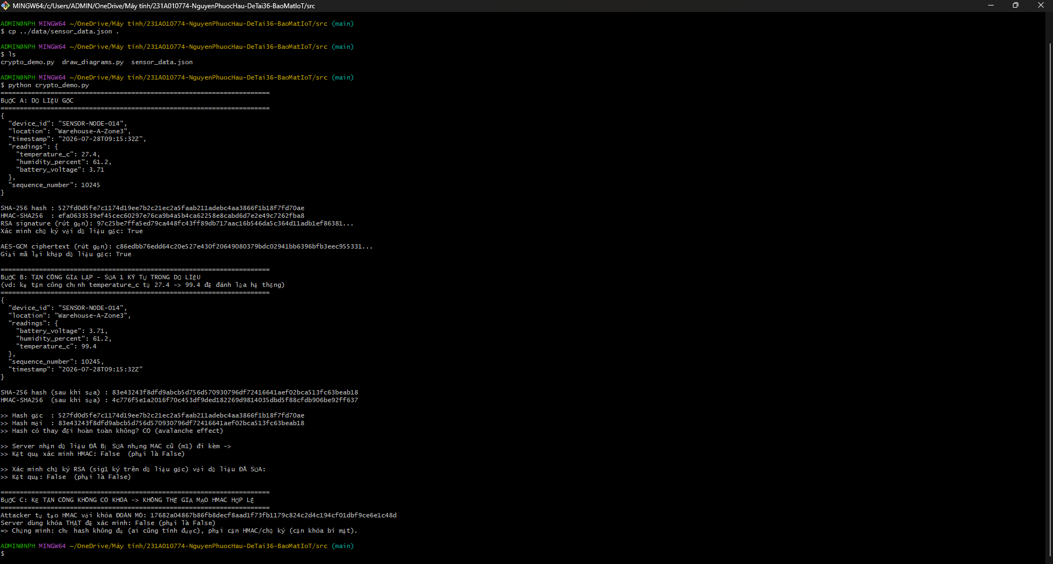 Hình 4.1 Kết quả chạy chương trình

4.5. Script sinh báo cáo (chương trình minh họa)
Script src/crypto_demo.py chạy độc lập, không cần tham số dòng lệnh: đọc dữ liệu từ data/sensor_data.json, in ra 3 bước (A) tính hash/HMAC/chữ ký/mã hóa trên dữ liệu gốc, (B) mô phỏng tấn công sửa 1 trường dữ liệu và xác minh lại, (C) mô phỏng kẻ tấn công không có khóa thật cố tạo HMAC giả. Cách chạy: python3 crypto_demo.py > crypto_demo_log.txt. Toàn bộ log được lưu và trích dẫn ở mục 4.4 nêu trên.

4.6. Thảo luận và hạn chế
4.6.1. Kết quả cho thấy:
Chỉ riêng hash không đủ để chống giả mạo (vì ai cũng tính lại được), phải kết hợp với khóa bí mật (HMAC) hoặc khóa bất đối xứng (chữ ký số) mới đạt được xác thực nguồn gốc - đúng như mục tiêu MT-01, MT-03 đề ra. Mô hình đề xuất ở Hình 3.1 (MT-02) được minh chứng phù hợp qua việc mỗi kỹ thuật đều thể hiện đúng vai trò khi thử nghiệm.
4.6.2. Hạn chế:
(1) Thử nghiệm chạy trên máy tính thông thường, chưa triển khai trên vi điều khiển thật nên chưa đo được chi phí tài nguyên (RAM/thời gian thực) như trên thiết bị nhúng; (2) chỉ mô phỏng 1 luồng dữ liệu, chưa xử lý tình huống nhiều thiết bị đồng thời hoặc key rotation thực tế; (3) chưa tích hợp TLS thực (chỉ mô tả lý thuyết ở Chương 2-3), phần này để trong hướng phát triển ở Chương 6.

CHƯƠNG 5. ĐÁNH GIÁ BẢO MẬT

5.1. Tài sản và dữ liệu
Bảng 5.1. Tài sản/giá trị/yêu cầu
Tài sản | Mô tả | Yêu cầu C / I / A
Dữ liệu cảm biến | Số liệu nhiệt độ, độ ẩm, điện áp pin gửi từ node | I cao · C trung bình · A cao
Khóa HMAC / AES (đối xứng) | Khóa bí mật dùng chung giữa node và server | C rất cao · I cao
Cặp khóa RSA/ECDSA | Private key ở nhà sản xuất, public key ở thiết bị | C rất cao (private) · A cao
Firmware thiết bị | Chương trình chạy trên sensor node | I rất cao · A cao
Kênh truyền gateway-cloud | Đường truyền dữ liệu qua mạng | C cao · I cao
Danh tính thiết bị (device_id) | Định danh duy nhất mỗi sensor node | I cao · A cao

5.2. Mối đe dọa và lỗ hổng (ánh xạ STRIDE)
Bảng 5.2. Mối đe dọa và lỗ hổng
Đe dọa (STRIDE) | Lỗ hổng liên quan | Điều kiện xảy ra
Spoofing (giả mạo) | Không xác thực nguồn gói tin | Thiếu HMAC/chữ ký, dùng khóa mặc định
Tampering (sửa đổi) | Dữ liệu bị sửa trên đường truyền | Không có hash/HMAC bảo vệ toàn vẹn
Repudiation (chối bỏ) | Firmware/update không được ký | Không dùng chữ ký số, không lưu log
Information Disclosure (rò rỉ) | Dữ liệu truyền dạng plaintext | Không mã hóa (thiếu TLS/AES-GCM)
Denial of Service | Không giới hạn tốc độ xác minh | Không có rate limiting, dễ bị làm nghẽn
Elevation of Privilege | Quản lý khóa yếu | Dùng chung 1 khóa cho toàn hệ thống, hard-code key

5.3. Ma trận rủi ro
Bảng 5.3. Ma trận rủ ro
Mã rủi ro | Đe dọa | Khả năng (1-5) | Ảnh hưởng (1-5) | Mức độ | Ưu tiên
R1 | Spoofing (giả mạo node) | 4 | 4 | 16 | Cao
R2 | Tampering dữ liệu cảm biến | 4 | 4 | 16 | Cao
R3 | Repudiation (firmware không ký) | 2 | 5 | 10 | Trung bình-cao
R4 | Information Disclosure | 3 | 3 | 9 | Trung bình
R5 | Denial of Service (xác minh) | 3 | 3 | 9 | Trung bình
R6 | Elevation of Privilege (khóa dùng chung) | 2 | 5 | 10 | Trung bình-cao

5.4. Biện pháp giảm thiểu
R1, R2 (Spoofing, Tampering) → bắt buộc HMAC hoặc chữ ký số cho mỗi gói tin, mỗi thiết bị dùng khóa/định danh riêng (không dùng khóa dùng chung cho cả lô thiết bị).
R3 (Repudiation) → bắt buộc ký số firmware trước khi phát hành OTA, chỉ chấp nhận cập nhật có chữ ký hợp lệ (secure boot / verified boot).
R4 (Information Disclosure) → dùng AES-256-GCM cho payload nhạy cảm và TLS cho kênh gateway-cloud, không truyền dữ liệu ở dạng plaintext.
R5 (Denial of Service) → giới hạn tốc độ xác minh (rate limiting), thiết kế fail-closed (từ chối mặc định khi xác minh thất bại thay vì fail-open).
R6 (Elevation of Privilege) → không hard-code khóa trong firmware, lưu khóa trong secure element/TPM nếu có, thiết lập chu kỳ rotate khóa định kỳ.
Các biện pháp trên được đối chiếu với OWASP ISVS nhóm yêu cầu V4 (Communication - yêu cầu mã hóa kênh truyền, xác thực endpoint) và V8 (Cryptography - yêu cầu quản lý khóa an toàn, không tự chế thuật toán, không hard-code key).

5.5. Rủi ro còn lại
Sau khi áp dụng các biện pháp trên, một số rủi ro vẫn còn tồn tại ngoài phạm vi của đề tài: (1) tấn công kênh bên (side-channel attack) như đo dòng điện tiêu thụ hoặc thời gian tính toán để suy ra khóa trên phần cứng thật - chỉ có thể phát hiện khi triển khai trên thiết bị vật lý, không thể hiện qua mô phỏng phần mềm; (2) tấn công vật lý trực tiếp lên chip (chip tampering, dump firmware qua JTAG) nằm ngoài phạm vi mô phỏng của đồ án; (3) quản lý vòng đời khóa ở quy mô lớn (hàng nghìn thiết bị) đòi hỏi hạ tầng PKI/HSM đầy đủ, vượt quá phạm vi lab hiện tại. Các rủi ro này cần được xem xét lại khi đề tài mở rộng sang triển khai thiết bị thật (xem Chương 6.3).

CHƯƠNG 6. KẾT LUẬN

6.1. Kết luận theo mục tiêu
MT-01 - Đạt: Chương 2 đã giải thích rõ vai trò riêng biệt của hash, HMAC, mã hóa đối xứng AEAD và chữ ký số đối với 3 mục tiêu bảo mật, có bảng so sánh định lượng (Bảng 2.1).
MT-02 - Đạt: Chương 3 xây dựng mô hình đề xuất (Hình 3.1) xác định rõ vị trí áp dụng từng kỹ thuật mật mã trong luồng dữ liệu thực tế của đề tài.
MT-03 - Đạt: Chương 4 cài đặt và chạy thành công chương trình Python với 8/8 kịch bản thử nghiệm cho kết quả đúng như thiết kế, có log minh chứng cụ thể.
MT-04 - Đạt: Chương 5 xây dựng bảng tài sản, ánh xạ STRIDE, ma trận rủi ro 5×5 và đề xuất biện pháp giảm thiểu tương ứng cho từng rủi ro, đối chiếu OWASP ISVS.

6.2. Hạn chế
Toàn bộ thử nghiệm chạy trên máy tính thông thường, chưa triển khai và đo hiệu năng thực tế trên vi điều khiển/thiết bị nhúng thật.
Phạm vi mô phỏng hẹp: chỉ 1 luồng dữ liệu cảm biến, chưa xử lý tình huống nhiều thiết bị đồng thời hoặc key rotation trong vận hành thực tế.
Ma trận rủi ro ở Chương 5 mang tính định tính/minh họa dựa trên đánh giá chủ quan của người thực hiện, chưa dựa trên dữ liệu tấn công thực tế.

6.3. Hướng phát triển
Triển khai thực tế trên thiết bị nhúng (ví dụ ESP32) sử dụng Mbed TLS hoặc TinyCrypt, đo hiệu năng và tài nguyên tiêu thụ thực tế.
Tích hợp TLS thực với chứng chỉ X.509 và cơ chế certificate pinning cho thiết bị IoT.
Xây dựng dashboard giám sát cảnh báo khi phát hiện gói tin xác minh thất bại (tích hợp cùng cơ chế fail-closed ở mục 5.4).
Mở rộng số lượng thiết bị mô phỏng và dữ liệu, bổ sung hạ tầng PKI để quản lý vòng đời khóa tự động ở quy mô lớn hơn.

DANH MỤC TÀI LIỆU THAM KHẢO
[1] Mbed-TLS. Mbed TLS - SSL/TLS and cryptography library. GitHub. https://github.com/Mbed-TLS/mbedtls - truy cập 28/07/2026 - dùng cho mục 2.3, 2.4, 3.3.
[2] Intel. TinyCrypt - small footprint cryptographic library. GitHub. https://github.com/intel/tinycrypt - truy cập 28/07/2026 - dùng cho mục 2.3, 2.4, 3.3.
[3] OWASP. IoT Security Verification Standard (ISVS). GitHub. https://github.com/OWASP/IoT-Security-Verification-Standard-ISVS - truy cập 28/07/2026 - dùng cho Chương 5.
[4] National Institute of Standards and Technology (NIST). FIPS 198-1, The Keyed-Hash Message Authentication Code (HMAC), 2008. https://csrc.nist.gov/pubs/fips/198-1/final - truy cập 28/07/2026 - dùng cho mục 2.2, 2.3.
[5] Dworkin, M. NIST SP 800-38D, Recommendation for Block Cipher Modes of Operation: Galois/Counter Mode (GCM) and GMAC, 2007. https://www.nist.gov/publications/recommendation-block-cipher-modes-operation-galoiscounter-mode-gcm-and-gmac - truy cập 28/07/2026 - dùng cho mục 2.3, Chương 4.
[6] IETF. RFC 8446 - The Transport Layer Security (TLS) Protocol Version 1.3, 2018. https://www.rfc-editor.org/rfc/rfc8446 - truy cập 28/07/2026 - dùng cho mục 2.3, 3.2.

PHỤ LỤC - PHẦN A: CHECKLIST TIẾN ĐỘ THEO TUẦN
Bảng checklist tiến độ theo tuần
Tuần | Trạng thái | Minh chứng
Tuần 01 - Đề cương | Đạt | Đã nộp: NguyenPhuocHau_baocaotieuluanlan01.docx
Tuần 02 - Chương 1 + nháp Chương 2 | Đạt | Tr. viii–x (Chương 1, file này) + nộp cùng Lần 1
Tuần 03 - Chương 2-3 hoàn chỉnh | Đạt | Tr. xi–xix (Chương 2 mục 2.1–2.6, Chương 3 mục 3.1–3.5)
Buổi 04 - Chương 4 | Đạt | Tr. xx–xxiii (Chương 4) + repo: src/crypto_demo.py, results/crypto_demo_log.txt
Buổi 05 - Chương 5-6 | Đạt | Tr. xxiv–xxvii (Chương 5–6)
Buổi 06 - Rà soát & nộp bản hoàn chỉnh | Đạt | Đã rà soát tất cả và hoàn thiện tiểu luận

